 | COLÉGIO PEDRO II – UNIDADE ESCOLAR SÃO CRISTÓVÃO III  PRIMEIRA ETAPA LETIVA / 2011  PROVA DE MATEMÁTICA II – 1ª SÉRIE – RECUPERAÇÃO  COORDENADORA: MARIA HELENA M. M. BACCAR  PROFESSOR: ___________________________ DATA: ____________ | NOTA:
NOME: __________________________________________________ Nº: ______ TURMA: _______

ESTA PROVA VALE 5,0 PONTOS.
NÃO SERÃO ACEITAS RESPOSTAS SEM AS DEVIDAS JUSTIFICATIVAS.

QUESTÃO 1 (Valor: 1,0)
Num triângulo retângulo, β é um ângulo agudo e tgβ = 2. Determine cosβ e senβ.

QUESTÃO 2 (Valor: 1,0)
Queremos encostar uma escada de 8m de comprimento numa parede, de modo que ela forme um ângulo de 60° com o solo. A que distância da parede devemos apoiar a escada no solo?

QUESTÃO 3 (Valor: 1,0)
Na figura abaixo, a medida de BC é 12 m e a medida de SR é 4 m. Determine os valores de x e de y:
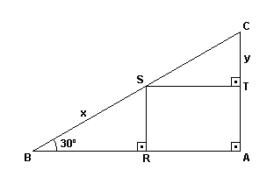

QUESTÃO 4 (Valor: 1,0)
Para se calcular a altura de uma torre, utilizou-se o seguinte procedimento ilustrado na figura: um aparelho (de altura desprezível) foi colocado no solo, a certa distância da torre, e emitiu um raio em direção ao ponto mais alto da torre. O ângulo determinado entre o raio e o solo foi de α = 60º. A seguir, o aparelho foi deslocado 4 metros em direção à torre e o ângulo então obtido foi de β radianos, com tg β = 3$\sqrt{3}$.
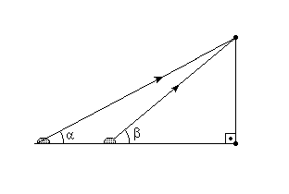
Determine a altura da torre.

QUESTÃO 5 (Valor: 1,0)
Na figura a seguir, os pontos A e B representam a localização de duas pessoas em um terreno plano e a forma como vêem os topos de um poste (P) e de uma antena (T).
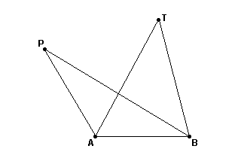
Sabendo que AB = 4 m e as medidas dos ângulos PAB, PBA, TAB e TBA são, respectivamente, 120°, 30°, 60° e 75°, determine a distância de P a T.

